ПРОЦЕДУРА ОЧИСТКИ СОЛЕНОИДА
- Выпустите весь воздух из ресивера.
- Используя ключ на 13, отсоедините воздушную магистраль от соленоида.
- Используя ключ на 19, ослабьте и снимите выходной штуцер, к которому подключена воздушная магистраль. Снятый штуцер дает доступ к внутренней камере соленоидного клапана.
- Аккуратно снимите поршень и пружину изнутри клапана для очистки.
- Осмотрите металлическую поверхность поршня на наличие коррозии и при необходимости удалите при помощи наждачной бумаги. После очистки поршня, осмотрите резиновую вставку. Вставка должна быть относительно гладкой и не мешать правильному размещению выходного штуцера.
- После того, как Вы очистили и осмотрели поршень, Вы готовы повторно собрать соленоид. Установите пружину назад в отверстие в поршне и сам поршень в соленоид. Проверьте правильность установки - надавите поршень кончиком пальца, поршень должен легко перемешаться в обоих направлениях.
- Установите выходной штуцер и затяните 19 ключом.
- Присоедините воздушную магистраль к выходу соленоида и затяните гайку трубы.
- Процедура закончена, просто позвольте ресиверу заполняться воздухом, и Ваша система готова к использованию.
- Эту процедура выполняется несколько раз в год в зависимости от частоты использования рожка и климатических особенностей Вашего местоположения.

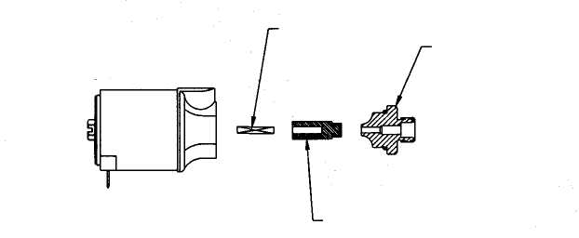
ПРУЖИНА
ВЫХОДНОЙ ШТУЦЕР
ПОРШЕНЬ



